**Eolas a thabhairt faoi thinneas**

**Cad a tharla, a chréatúir?**

**Don mhúinteoir:**

Gearr amach na híomhánna seo a leanas agus cuir i gclúdach litreach iad.

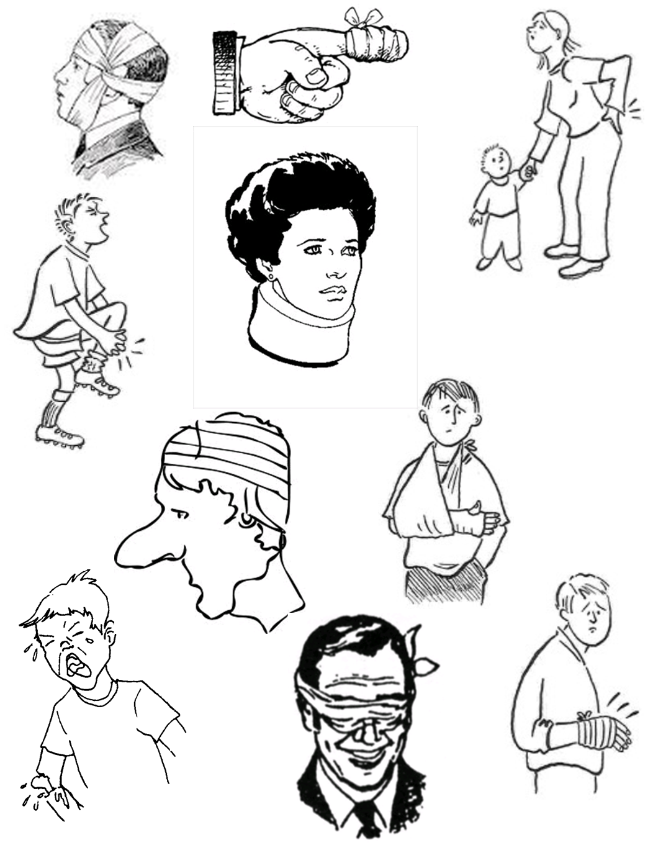

**Eolas a thabhairt faoi thinneas**

**An Aimsir Chaite (A)**

**Athscríobh na briathra seo san aimsir chaite. Ansin, léifidh do pháirtnéir abairtí amach agus beidh ort an briathar ceart a mheaitseáil leis an abairt cheart.**

1. Gortaigh _______________________
2. Bris _______________________
3. Tosaigh _______________________
4. Seinn _______________________
5. Buail _______________________
6. Téigh _______________________
7. Cas _______________________
8. Dúisigh _______________________
9. Bí _______________________
10. Siúil _______________________

**Anois, léigh amach na habairtí seo a leanas agus líon na bearnaí leis na briathra a léann do pháirtnéir amach duitse.**

1. ___________ mé go dtí an siopa le mo chara inné.
2. ___________ mé an giotár sa teach tábhairne ag an deireadh seachtaine.
3. ___________ mé chuig scannán inné sa phictiúrlann.
4. ___________ mé ag obair ar 9.00 inné.
5. ___________ mé mo chos inné nuair a _________ mé ag imirt peile.

**Eolas a thabhairt faoi thinneas**

**An Aimsir Chaite (B)**

**Athscríobh na briathra seo san aimsir chaite. Ansin, léifidh do pháirtnéir abairtí amach agus beidh ort an briathar ceart a mheaitseáil leis an abairt cheart.**

1. Gortaigh _______________________
2. Bris _______________________
3. Tosaigh _______________________
4. Seinn _______________________
5. Buail _______________________
6. Téigh _______________________
7. Cas _______________________
8. Dúisigh _______________________
9. Bí _______________________
10. Siúil _______________________

**Anois, léigh amach na habairtí seo a leanas agus líon na bearnaí leis na briathra a léann do pháirtnéir amach duitse.**

1. ___________ mé ar a 7.30 maidin inné.
2. ___________ mé le mo chairde sa bhialann inné.
3. ___________ mé mo lámh nuair a _________ mé ag imirt leadóige.
4. ___________ mé deich míle inné.
5. ___________ mé go dtí an dochtúir inné mar ______________ mé mo dhroim.

**Eolas a thabhairt faoi thinneas**

**Rólaithris (A)**

**Tá tú amuigh ag siopadóireacht agus casann tú le cara:**

**A:** Greet your friend and ask him/her how she is.

**B:**  .....................................................................

**A:** Ask him/her what is wrong with him/her.

**B:** .....................................................................

**A:** Say ‘That’s a pity’. Ask what happened.

**B**: .....................................................................

**A:** Ask him/her if she/he was at the doctor?

**B:** .....................................................................

**A:** Say ‘Good’ and ask how he/she feels now?

**B:** .....................................................................

**A:** Tell him/her to look after himself/herself and say goodbye.

**B:** .....................................................................

**……………………………………….….**MC900014896[1]**…………………………………………**

**Eolas a thabhairt faoi thinneas**

**Rólaithris (B)**

## 

**Casann tú le cara ar an tsráid:**

**A:** .....................................................................

**B:** Greet your friend and say you are not well.

**A:** .....................................................................

**B:** Say you have a pain in your back.

**A:** .....................................................................

**B:** Say you were playing tennis (*ag imirt leadóige*) on Saturday and you fell.

**A**: .....................................................................

**B:** Say you were at the doctor yesterday.

**A:** .....................................................................

**B:** Say you feel better but that you’re still tired.

**A:** .....................................................................

**B:** Thank him/her and say goodbye.

**Treoracha don mhúinteoir**

**Eolas a thabhairt faoi thinneas Labhairt**

**Le múineadh**

Eolas a thabhairt faoi thinneas nó faoi ghortú; ceist a chur ar dhuine an mothaíonn sé níos fearr agus an cheist sin a fhreagairt.

**Moltaí**

1. Mínigh agus múin na ceisteanna agus na freagraí seo a leanas do na foghlaimeoirí.

*Cad a tharla?*

*Leon mé mo chos.*

*Ghortaigh mé mo dhroim.*

*Bhris mé mo lámh.*

*Ghearr mé mo mhéar.*

* Bain úsáid as an mbileog **Cad atá ort?** - **Tinneas agus Gortuithe** chun an foclóir nua seo a mhúineadh, nó oscail an sleamhnán **Cad a tharla?** sa taispeántas **PowerPoint Gníomhaíochtaí Labhartha**.
* Nocht na ceisteanna, na habairtí agus na híomhánna ceann ar cheann. Abair amach iad agus iarr ar na foghlaimeoirí iad a rá i do dhiaidh. Déan cinnte de go dtuigeann na foghlaimeoirí an bhrí an bhaineann leo.
* Téigh siar ar an sleamhnán cúpla uair. Ansin, cuir ceisteanna difriúla ar fhoghlaimeoirí éagsúla, mar shampla:

Múinteoir: *Cad a tharla do do chos*?

Foghlaimeoir: *Leon mé mo chos*.

* Lean ar aghaidh mar sin, ag cur ceisteanna mar seo ar na foghlaimeoirí. Tabhair an deis do gach foghlaimeoir ceist a fhreagairt le briathar.
* Ansin, oscail an sleamhnán **Cad a tharla, a chréatúir?** sa taispeántas **PowerPoint Gníomhaíochtaí Labhartha**. Nocht na híomhánna ceann ar cheann. Gach uair, cuir an cheist: *Cad a tharla, a chréatúir?* ar na foghlaimeoirí. Iarr orthu ceann de na briathra thuas a úsáid agus iad ag freagairt na ceiste.
* Déan an ghníomhaíocht seo leis na foghlaimeoirí mar ghrúpa ar dtús agus ansin téigh siar ar an sleamhnán ach an uair seo, cuir an cheist chéanna ar fhoghlaimeoirí aonair.
* Roinn an rang i ngrúpaí de thriúr nó de cheathrar. Tabhair an clúdach litreach **Eolas a thabhairt faoi thinneas - Cad a tharla, a chréatúir?** do gach grúpa.
* Mínigh na treoracha dóibh. Tógfaidh an chéad duine pictiúr as an gclúdach. Taispeánfaidh sé an pictiúr do na daoine eile sa ghrúpa. Cuirfidh gach duine ceist dhifriúil air chun a fháil amach cad atá cearr agus cad a tharla dó. Mar shampla:

Foghlaimeoir B: *Conas atá tú*?

Foghlaimeoir A: *Ní mhothaím rómhaith*.

Foghlaimeoir C: *Cad atá cearr*?

Foghlaimeoir A: *Tá pian i mo lámh*.

Foghlaimeoir D: *Cad a tharla*?

Foghlaimeoir A: *Bhris mé mo lámh*.

* Déan an comhrá seo a chleachtadh le grúpa amháin os comhair an ranga.
* Nuair a bheidh pictiúr amháin clúdaithe acu, roghnóidh duine eile pictiúr agus cuirfidh na foghlaimeoirí eile ceisteanna ar sa bhealach céanna. Leanfaidh an cluiche ar aghaidh mar sin i measc na ngrúpaí.
* Téigh timpeall an ranga ag cabhrú leo más gá, agus ag éisteacht leo. Ceartaigh aon bhotúin a thugann tú faoi deara, go háirithe ó thaobh struchtúr na teanga agus na foghraíochta de. Má thagann botúin choitianta chun cinn, téigh siar ar na pointí sin leis an rang ina iomláine.
* Ceartaigh an ghníomhaíocht trí iarraidh ar ghrúpaí éagsúla an ghníomhaíocht a dhéanamh os comhair an ranga le pictiúir dhifriúla.
* Cuir an méid seo a leanas ar an gclár, ar thréshoilseán, nó oscail an sleamhnán **An Aimsir Chaite** sa taispeántas PowerPoint **Gníomhaíochtaí Labhartha**:

*bris B****h****ris mé mo chos.*

*gearr G****h****earr mé mo mhéar.*

*leon Leon mé mo chos.*

*gortaigh G****h****ortaigh mé mo dhroim.*

*téigh* Chuaigh mé go dtí an dochtúir.*

* Cuir ceist orthu cén aimsir atá i gceist leis na briathra sa dara colún.
* Déan cinnte go dtuigeann siad gurb í an aimsir chaite atá i gceist agus mínigh go gcuirtear séimhiú ar fhréamh an bhriathair san aimsir chaite, más cuí.
* Fiafraigh díobh ansin, cén fáth a bhfuil *Téigh* agus *Chuaigh* chomh difriúil sin? Éist lena dtuairimí agus mínigh dóibh go bhfuil an briathar *Téigh* neamhrialta agus mar sin, go bhfuil foirmeacha éagsúla aige san Aimsir Chaite agus i gcuid de na haimsirí eile.
* Mínigh dóibh chomh maith go n-úsáidtear fréamh an bhriathar chun orduithe a thabhairt do dhaoine, (an Modh Ordaitheach) agus go gclúdófar é i rith an chúrsa. Iarr orthu na briathra thuas a rá san Aimsir Láithreach le taispeáint dóibh cé chomh éasca is atá sé léim ó aimsir go haimsir sa Ghaeilge.
* Roinn an rang i mbeirteanna. Tabhair cóip den bhileog **Eolas a thabhairt faoi thinneas - An Aimsir Chaite (A)** d’fhoghlaimeoir amháin i ngach grúpa agus tabhair cóip den bhileog **Eolas a thabhairt faoi thinneas - An Aimsir Chaite (B)** don fhoghlaimeoir eile.
* Mínigh na treoracha atá ag barr na bileoige dóibh. Ar dtús, athscríobhfaidh siad na briathra san Aimsir Chaite. Ansin, léifidh Duine A a abairtí amach do Dhuine B agus beidh ar Dhuine B na briathra cearta a roghnú do na habairtí sin. Léifidh Duine B amach na briathra cearta do gach abairt agus scríobhfaidh Duine A na briathra sna spásanna cuí. Ansin, léifidh Duine B a abairtí féin amach do Dhuine A agus beidh ar Dhuine A na briathra cearta a roghnú do na habairtí sin. Léifidh Duine B amach na briathra cearta do gach abairt agus scríobhfaidh Duine A na briathra sna spásanna cuí.
* Téigh timpeall an ranga ag éisteacht leis na foghlaimeoirí agus ceartaigh aon bhotúin a thugann tú faoi deara.
* Ceartaigh an ghníomhaíocht trí iarraidh ar fhoghlaimeoirí éagsúla na habairtí iomlána a léamh amach.

1. Múin na nathanna seo a leanas dóibh:

*Bhí mé ag an dochtúir.*

*Bhí mé ag an bhfiaclóir.*

*Bhí mé san otharlann / san ospidéal*

* Bíodh íomhánna réidh agat chun cabhrú leat na habairtí thuas a mhúineadh, nó oscail an sleamhnán **Bhí mé ag...** sa taispeántas PowerPoint **Gníomhaíochtaí Labhartha**. Nocht na habairtí agus na híomhánna ceann ar cheann. Léigh amach na habairtí agus iarr ar na foghlaimeoirí iad a rá i do dhiaidh.
* Abair an méid seo leis an rang

*Ghortaigh mé mo shúil. Bhí mé ag an dochtúir*.

* Abair leis na foghlaimeoirí go mbeidh orthu ar fad an rud céanna a dhéanamh, duine ar dhuine.
* Suigh i gciorcal leo. Abair leo bheith ag éisteacht go géar le gach foghlaimeoir mar stopfaidh tú gan rabhadh agus iarrfaidh tú ar fhoghlaimeoirí éagsúla a rá cá raibh gach duine, mar shampla:

*Bhí Síle ag an dochtúir, bhí Seán ag an bhfiaclóir, bhí Shimona san ospidéal* srl.

* Cuir tús leis an gcluiche tú féin. Lean ar aghaidh timpeall an chiorcail ag ligean d’fhoghlaimeoirí a n-abairtí a rá. Ná déan dearmad iarraidh ar fhoghlaimeoirí éagsúla a rá cá raibh na daoine eile. Bíodh spraoi agat leis an rang le linn na gníomhaíochta seo. Déan iarracht tú féin ag an deireadh athrá a dhéanamh ar cá raibh gach foghlaimeoir.

* Mínigh agus múin na ceisteanna agus na freagraí seo leanas:

*An bhfuil tú níos fearr?*

*Tá, go raibh maith agat.*

*Níl, tá mé níos measa.*

*Conas atá tú anois?*

*Tá mé níos fearr, go raibh maith agat.*

*Tá mé tuirseach fós.*

*Tá mé lag.*

*Tabhair aire duit féin.*

* Scríobh na habairtí seo ar an gclár, ar thréshoilseán, nó oscail an sleamhnán **Conas atá tú anois?** sa taispeántas PowerPoint **Gníomhaíochtaí Labhartha**. Nocht na habairtí agus na híomhánna ceann ar cheann. Abair amach iad agus iarr ar na foghlaimeoirí iad a rá i do dhiaidh. Déan cinnte de go dtuigeann siad brí na bhfocal agus go bhfuil na focail á rá ag na foghlaimeoirí i gceart.
* Cuir an cheist: *An bhfuil tú níos fearr?* ar gach foghlaimeoir. Iarr orthu a bheith ag éisteacht le freagraí na bhfoghlaimeoirí eile. Ní bheidh cead ag aon bheirt in aice lena chéile an freagra céanna a thabhairt. Nuair a thugann siad freagra abair: *Tabhair aire duit féin* gach uair.
* Ansin, iarr ar an bhfoghlaimeoir deireanach air a gcuireann tú an cheist an cheist a chur ar an duine atá in aice leis agus úsáid a bhaint as: *Tabhair aire duit féin*. Nuair a bheidh freagra tugtha ag an duine sin, cuirfidh sé an cheist ar an duine atá in aice leis agus ar aghaidh mar sin timpeall an ranga. Arís, iarr orthu a bheith ag éisteacht le freagraí na bhfoghlaimeoirí eile. Ní bheidh cead ag aon bheirt atá in aice lena chéile an freagra céanna a thabhairt.
* Cuir na foghlaimeoirí ag obair i mbeirteanna. Tabhair cóip den bhileog **Eolas a thabhairt faoi thinneas** - **Rólaithris (A)** d’fhoghlaimeoir amháin agus tabhair cóip den bhileog **Eolas a thabhairt faoi thinneas** - **Rólaithris (B)** don fhoghlaimeoir eile.
* Mínigh na treoracha dóibh. Tá comhrá os a gcomhair amach. Tá leath an chomhrá ag Duine A agus tá an leath eile ar Dhuine B. Tá sé ar fad as Béarla agus beidh orthu é a aistriú go Gaeilge. Ní gá é a scríobh síos. Tabhair cúpla nóiméad dóibh leis an rólghníomhaíocht a dhéanamh agus ansin iarr orthu róil a mhalartú.
* Téigh timpeall an ranga ag éisteacht leo. Ceartaigh aon bhotúin a thugann tú faoi deara ó thaobh struchtúir agus foghraíochta de. Má thagann botúin choitianta chun cinn, téigh siar ar na pointí sin leis an rang ina iomláine.
* Nuair a bheidh siad críochnaithe, iarr ar chuid de na foghlaimeoirí an rólaithris a dhéanamh os comhair an ranga.

Moltar na gníomhaíochtaí seo a nascadh leis an mbileog **Cad a tharla? (Éisteacht)** nóleisan ngníomhaíocht **Cén aimsir?** sna gníomhaíochtaí **An Banc Teanga.**

**Freagraí**

**Eolas a thabhairt faoi thinneas**

**An Aimsir Chaite (A) &(B)**

1. Ghortaigh mé
2. Bhris mé
3. Thosaigh mé
4. Sheinn mé
5. Bhuail mé
6. Chuaigh mé
7. Chas mé
8. Dhúisigh mé
9. Bhí mé
10. Shiúil mé

**Eolas a thabhairt faoi thinneas**

**An Aimsir Chaite (A)**

1. Shiúil
2. Sheinn
3. Chuaigh
4. Thosaigh
5. Bhris, bhí

**Eolas a thabhairt faoi thinneas**

**An Aimsir Chaite (B)**

1. Dhúisigh
2. Bhuail
3. Bhris
4. Shiúil
5. Bhí, ghortaigh